馬公國中藝術才能美術班 專長課程 學習歷程檔案
學生姓名 : 蔡沛璇
- 課程名稱 : 型塑表現
- 單元主題 : 設計素描
- 作品名稱 : 乾淨
- 表現媒材 : 鉛筆

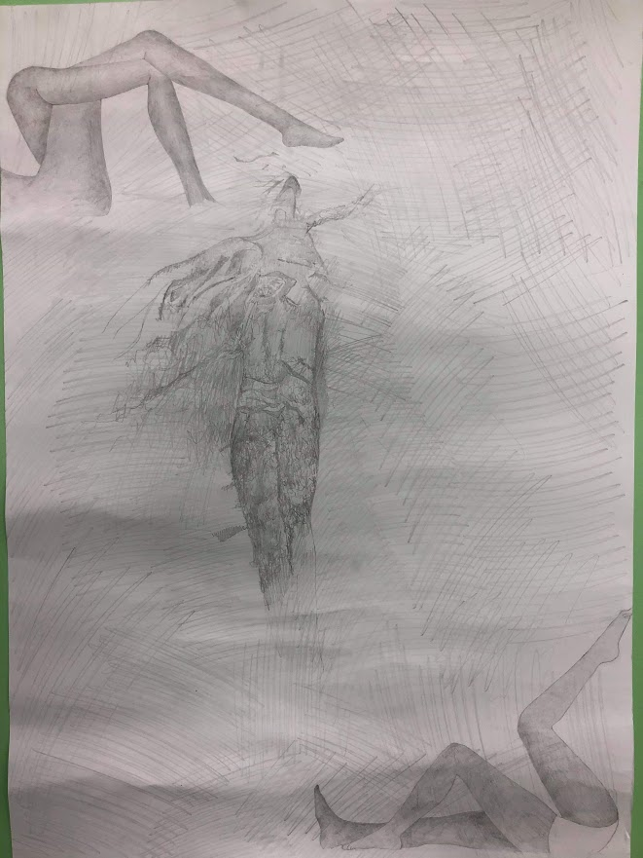
- 創作理念說明
- 以簡單的黑白兩色，俐落的線段，肯定的筆觸，表達出強烈的意向。

